1. Program Summary:

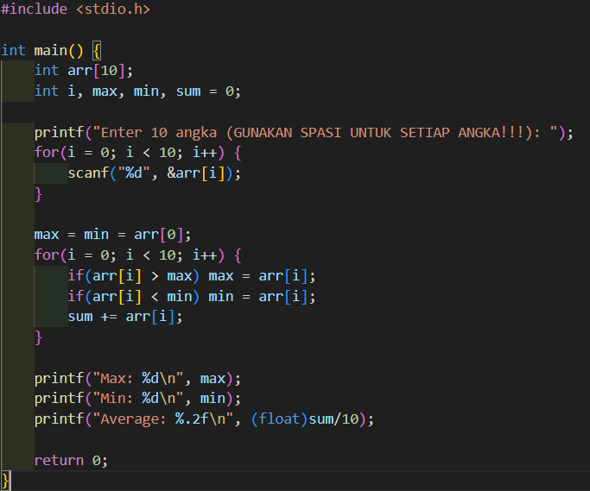

Execute:

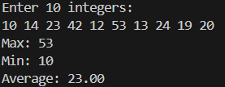

1. Program Reverse String:

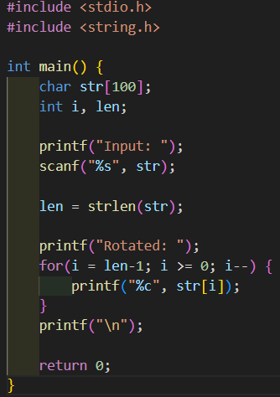

Execute:



1. Program Matrix Addition:

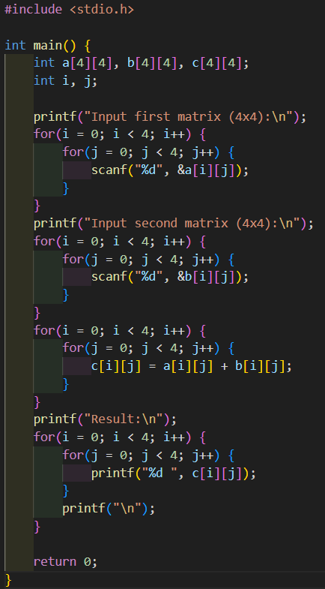

Execute:

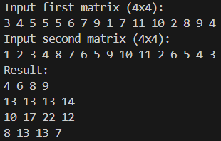

1. Program Matrix Multiplication:

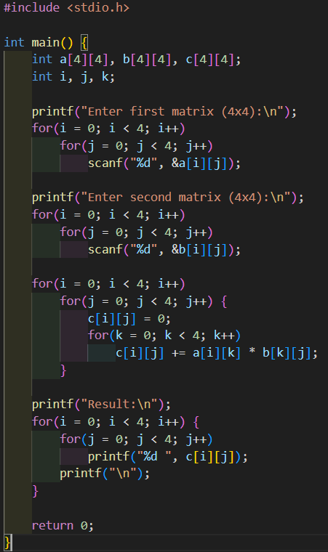

Execute:

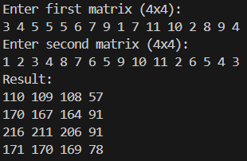

1. a. A[1][1] = 7

b. B [2][2] = 0

c. A[2][3] = 0

d. B[0][1] = 2

e. A[0][2] = 2

1. A. char str[]

* Menggunakan array.
* Dapat diubah isinya (mutable).
* Disimpan dalam stack.

B. char *str

* Menggunakan Pointer.
* Tidak boleh diubah (immutable).
* Disimpan dalam memory read-only.

1. A. char *name[] = {"Ali", "Ani", "Tono"};

- Menggunakan Array of Pointer.

- Tidak aman untuk diubah.

- Dinamis, karena panjang string bisa berubah-ubah.

B. char name[][10] = {"Ali", "Ani", "Tono"};

- Menggunakan 2D array.

- Aman untuk diubah.

- Tidak dinamis, karena panjang tetap 10 karater.

1. **- isalpha(int c)**, digunakan untuk mengecek apakah **c** adalah huruf alfabet.

**-** **isupper(int c)**, digunakan untuk mengecek apakah **c** adalah huruf kapital (A–Z).

- **islower(int c)**, digunakan untuk mengecek apakah c adalah huruf kecil (a–z).

- **isdigit(int c)**, digunakan untuk mengecek apakah c adalah angka digit (0–9).

- **isalnum(int c)**, digunakan untuk mengecek apakah c adalah alfanumerik.

**- isspace(int c)**, digunakan untuk mengecek apakah c adalah karakter spasi.

**- toupper(int c)**, digunakan untuk mengubah huruf kecil menjadi huruf kapital.

**- tolower(int c**), digunakan untuk mengubah huruf kapital menjadi huruf kecil.